Тема Недели: «Весна в окно стучится…Птицы прилетели».

- Познав-исследовательская деятельность (матиматическое развитие)
Тема: «В гости к Мишке»
Программное содержание: развивать познавательный интерес, исследовательский подход к явлениям и объектам окружающей действительности, эмоционально-образного и логического начал.

- Закрепить знания о геометрических фигурах.
- Продолжать формировать умение составлять группу из отдельных предметов и выделять из нее один предмет.

Отвечать на вопрос "сколько? '' словами один, много, ни одного.
- Игра «Найди свой домик»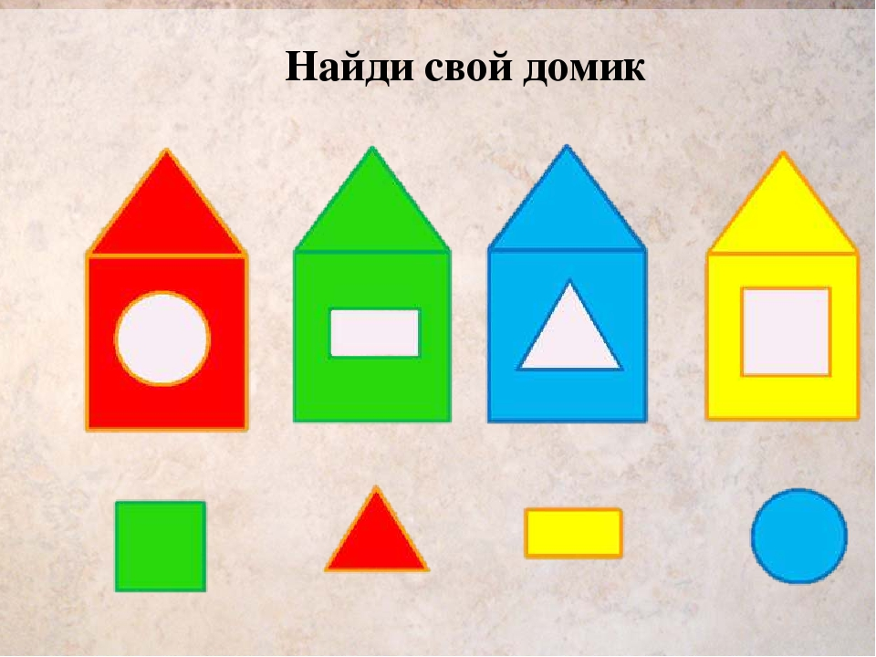

- Игра «Найди в группе предмет той же формы»

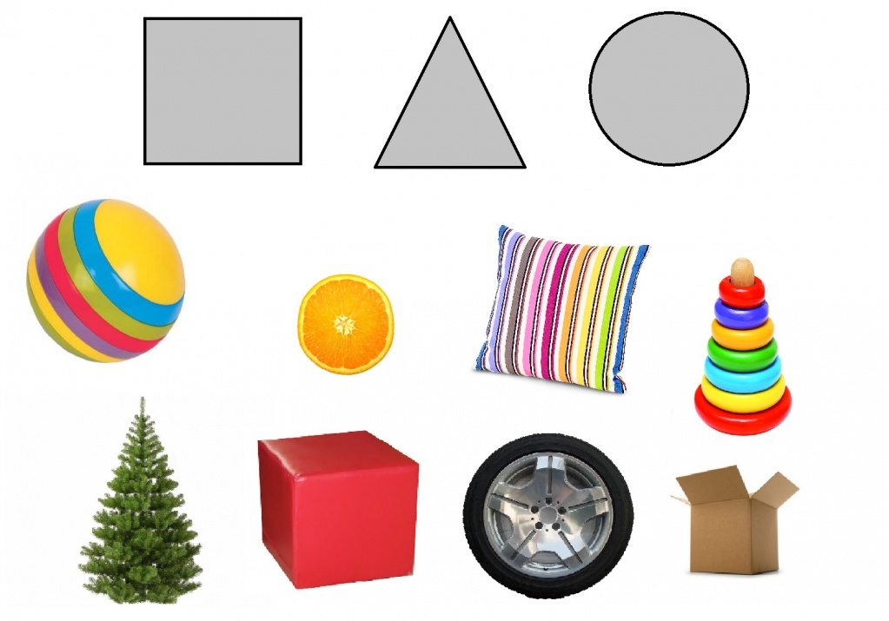
Закреплять умение различать и называть основные цвета: красный, синий, жёлтый, зелёный.
- Игра – задание «Разложи мячики по коробкам»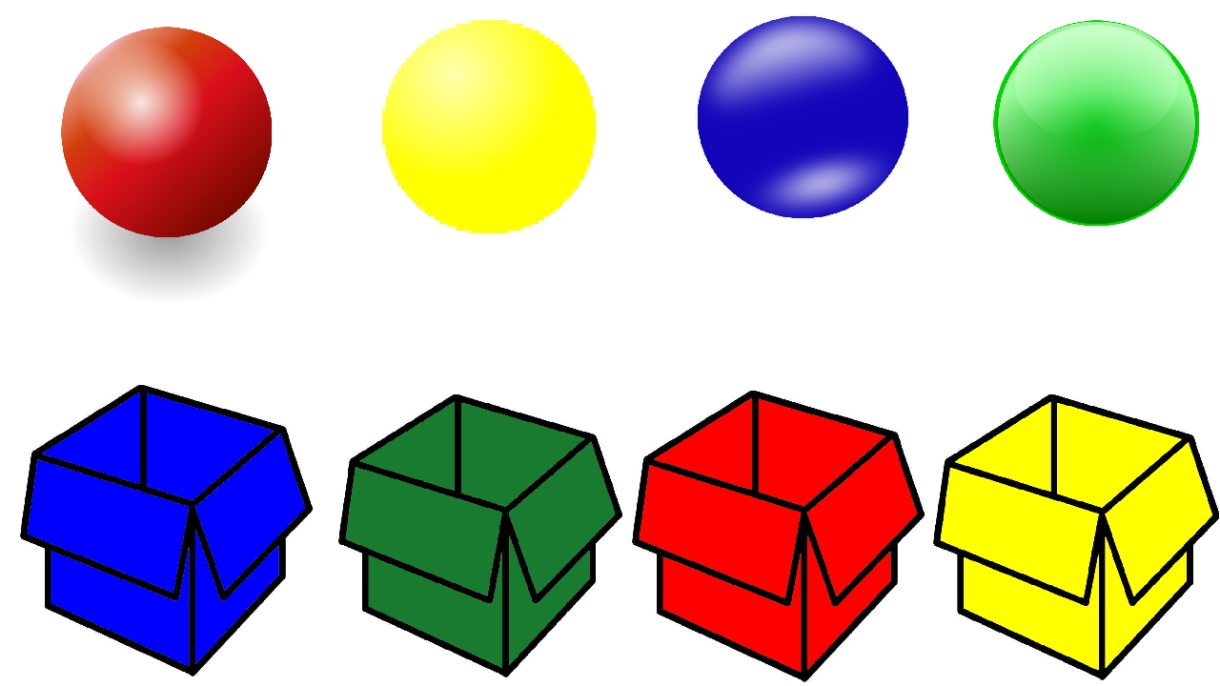

Восприятие художественной литературы.
Тема:украинская народная сказка «Коза – дереза»
Программное содержание:
помочь усвоить последовательность действий персонажей сказки с помощью модели «волшебные кружочки»; учить выделять и называть характерные признаки персонажей; воспитывать интонационную выразительность речи.
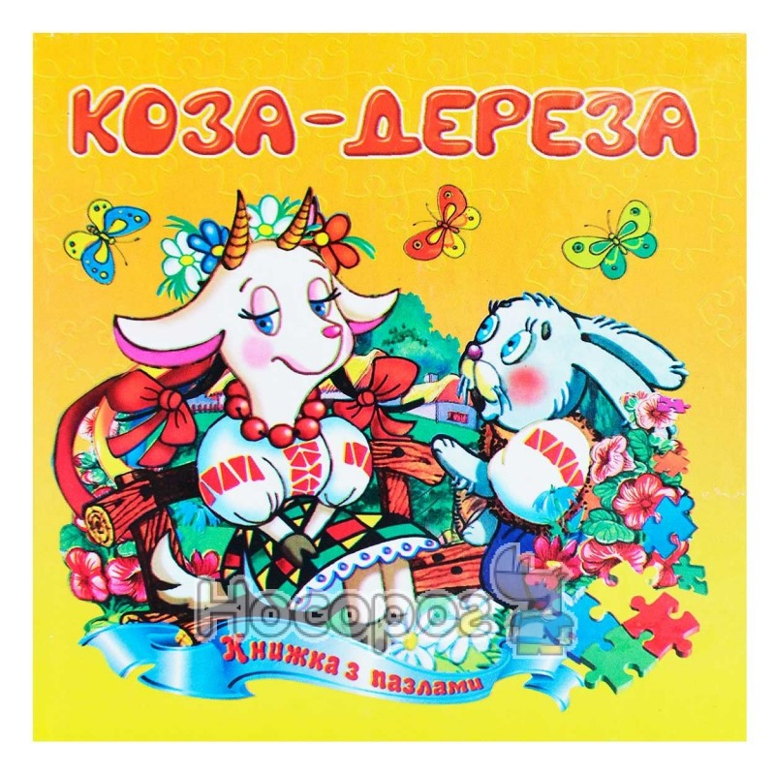
Продуктивная деятельность.(лепка)
Лепка Тема «Сосульки - воображульки»
Программное содержание:
Учить детей лепить предметы в форме конуса. Вызвать интерес к моделированию сосулек разной длины и толщины. Побуждать самостоятельно сочетать разные приемы для усиления выразительности образов:сплющивать, скручивать, вытягивать, свивать. Показать возможность смешивания в одном комке пластилина 2-3 цветов. Развивать чувство формы. Воспитывать интерес к природным явлениям и передаче своих впечатлений в изобразительной деятельности.

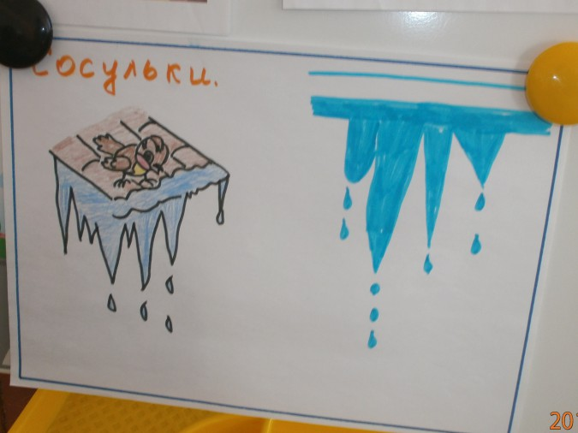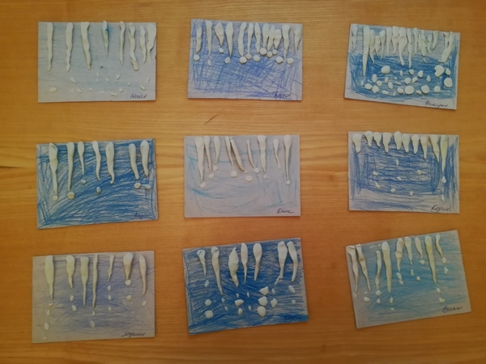
- Речевое развитие .
Цель – создание условий для развития навыков речевого общения.
«Составление рассказа по картине «Куры»
Задачи:
- учить составлять совместно со взрослым короткий рассказ по картине;
- учить называть изображенное на картине, обогащать их речь прилагательными, глаголами;

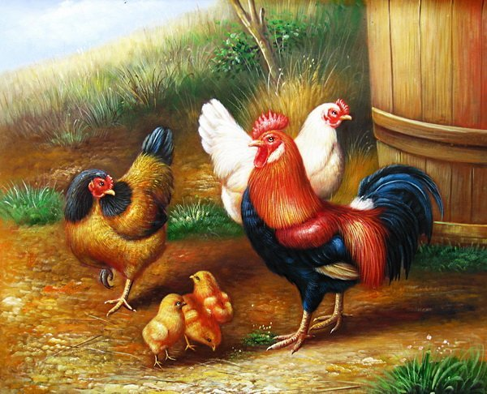
Рассматривание с детьми предметных картинок не тему «Домашние животные»; дидактическая игра «Кто как кричит?», «Громко – тихо»; чтение рассказа К. Ушинского «Петушок с семьёй»; чтение стихов, потешек, загадок о петушке; разучивание физкультминутки.
Отгадывание загадок:
1. Спозаранку я встаю,
Звонким голосом пою,
Травку разгребаю,
зерна собираю.
У меня есть гребешок,
Кто я дети?. (петушок)

2. Зернышки она клюёт
Яйца вкусные несет
Слышно на всю улицу
Как кудахчет…(курица)

3. Весь я золотистый,
Мягкий и пушистый.
Я у курицы – ребёнок,
А зовут меня…(цыпленок)

Физкультминутка - 1 мин.
(Беру в руки куклу. Она зовет: «Цып-цып-цып»)
- Вот и кукла Зина решила покормить цыпляток. Только они ведь нарисованные… Предлагаю вам превратиться в цыплят и поиграть с куклой.
- Зина говорит: «Цып-цып-цып». Она зовет вас…
- Цыплята пошли погулять, крошки, зернышки поклевать (Дети ходит по группе, наклоняются, ищут зернышки)
- Зина предупреждает: «Не ходите далеко!»
- Зина вас зовет: «Скорее, скорее ко мне! Черный кот появился!»
(Дети подбегают к Зине).

Речевая игра «Тихо – громко»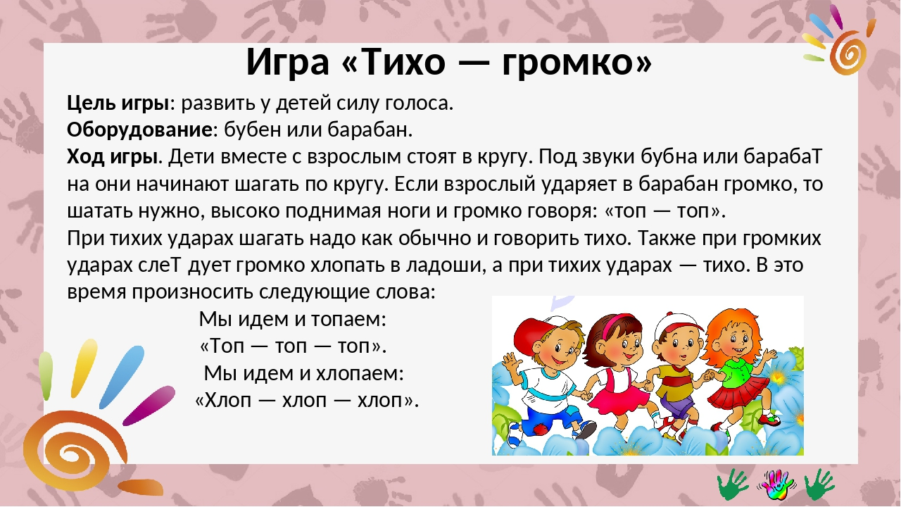

- Продуктивная деятельность(Аппликация)
«Ходит в небе солнышко»
Программное содержание:
Вызвать яркий эмоциональный отклик на фольклорный образ солнца. Учить создавать образ солнца в аппликации: приклеивать большой круг, рисовать лучи, изображать тучку – сминать салфетку в комок и приклеивать, стараясь передать образ («на что похоже»). Показать варианты лучиков: прямые и волнистые линии, завитки, треугольники, круги. Развивать восприятие, наглядно – образное мышление.
стихотворение В. Шипуновой «Утро»
За окошком – затишок,
Темнышко – темнышко.
Прочищает петушок
Горлышко – горлышко.
И кочает ветерок
Перышко – перышко,
И щекочет за бочок
Солнышко – солнышко.
Серебриться ручеек,
Донышко – донышко,
Налива воды дружок,
Ведрышко – ведрышко.
Разгорается в печи
Бревнышко – бревнышко,
Приходи на калачи,
Солнышко – солнышко!

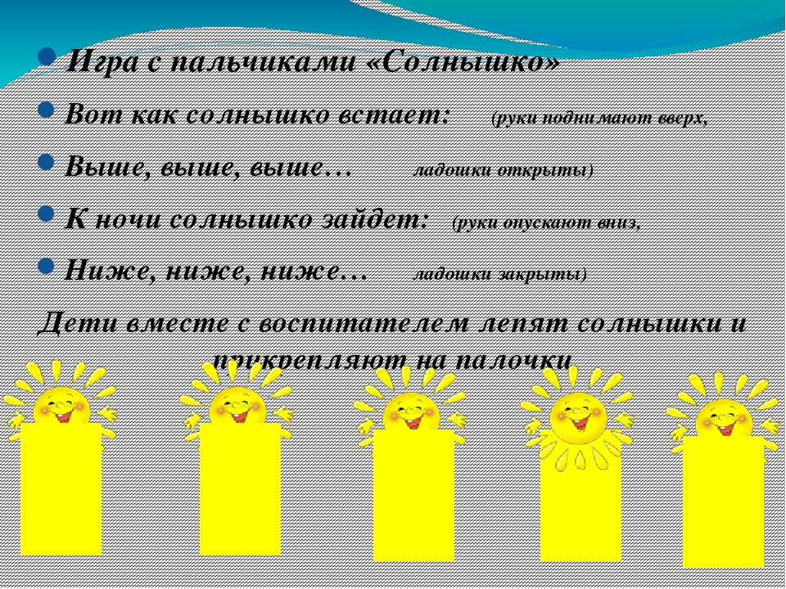Пальчиковая игра «Солнышко – вёдрышко»

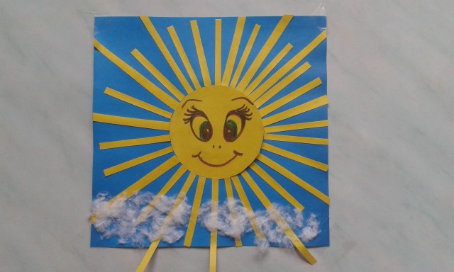

Познав-исследовательская деятельность(Познание)
Тема: «Знакомим с весной и перелётными птицами»
Программное содержание:
продолжать знакомить детей с характерными признаками весны, с особенностями жизни птиц весной.
- Загадки:
Тает снежок, ожил лужок.
День прибывает. Когда это бывает?
(Весной)
- Пробивается в апреле,
Все поля позеленели!
Покрывает как ковром
Поле, луг и даже двор! (Трава)
Дидактические игры для детей:
2. «Голоса птиц»
Как подает голос ворона? (Она каркает: «Кар! Кар!»)
Как поет соловей? (Соловей щелкает: «Тёх-Тёх»)
Что делает воробей? (Воробей чирикает: «Цвиринь-цвиринь!»)
Что делает кукушка? (Кукушка кукует: «Ку-ку! Ку-ку!)

3. Игра «Скажи наоборот»
Цель: закрепить знание детьми антонимов.
Клюв толстый – клюв тонкий,
Хвост длинный – хвост короткий.

